Консультация для родителей
Развитие элементарных математических представлений у старших дошкольников через развивающие игры.
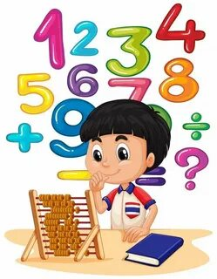
Как правильно начать диалог с ребёнком для того, чтобы он начал заниматься математикой? Ответ простой, весь материал нужно подавать в форме игры.
Игра - ведущий вид деятельности детей дошкольного возраста. Она пронизывает их всю жизнь, способствует физическому и духовному здоровью, является источником обширной информации, методом обучения и воспитания ребят. С её помощью создаются условия для развития творческих способностей, всестороннего развития ребенка.
Максимального эффекта при изучении математики можно добиться, используя развивающие игры, занимательные упражнения, задачи. Именно они помогают достичь желаемого результата в обучении детей, выступая своеобразной формой деятельности. Знания, данные детям в занимательной форме, усваиваются быстрее, прочнее и легче, чем те,которые представлены сухими упражнениями. С помощью математических игр и упражнений уточняются и закрепляются представления детей о числах, отношениях между ними, о геометрических фигурах, временных и пространственных отношениях.
В ходе игры дети незаметно для себя выполняют различные действия, игра ставит их в условия поиска, пробуждает интерес к победе, облегчает преодоление трудностей в усвоении учебного материала.
На сегодняшний день существуют очень много развивающих игр. Я представляю вашему вниманию некоторые из них:
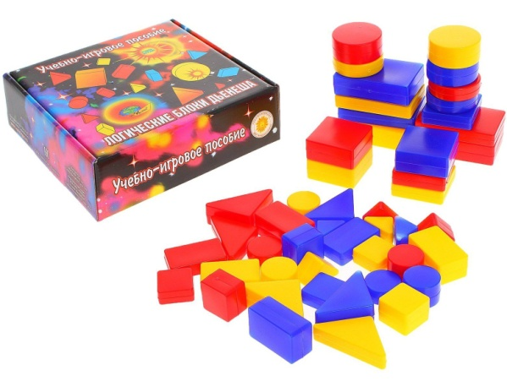
- Блоки Дьенеша.
В наборе нет ни одной одинаковой фигуры. Каждая геометрическая фигура характеризуется четырьмя признаками: формой, цветом, размером, толщиной. Игры с блоками доступно, на наглядной основе знакомят детей с формой, цветом, размером и толщиной объектов, с математическими представлениями и начальными знаниями по информатике. Развивают у детей мыслительные операции (анализ, сравнение, классификацию, обобщение), логическоемышление, творческие способности и познавательные процессы (восприятие, память, внимание и воображение).
Игра с родителями: «Скажи сколько», «Садовники»
- Палочки Кюизенера
Палочки Кюизенера помогут ребенку не только разобраться в мире чисел, но и свободно в нем ориентироваться, освоив попутно такие понятия как “больше меньше”, “на сколько больше – меньше”, “длиннее – короче”. С помощью палочек можно строить лестницы, моделировать геометрические фигуры, составлять различные узоры, “плести разноцветные коврики” знакомясь с составом числа из двух меньших чисел.
Игра с родителями «Выложи рисунок»
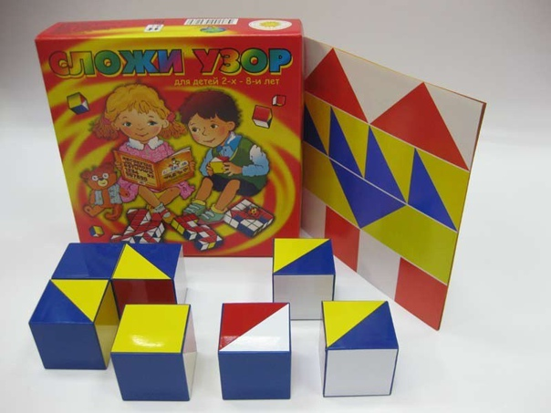
- Кубики Никитина «Сложи Узор» .
Сначала дети учатся по узорам-заданиям складывать точно такой же узор из кубиков. Затем ставят обратную задачу: глядя на кубики, нарисовать узор, который они образуют. И, наконец, третье – придумывать новые узоры из 9 или 16 кубиков, каких еще нет в книге, т. е. выполнять уже творческую работу.
Используя разное число кубиков и разную не только по цвету, но и по форме (квадраты и треугольники) окраску кубиков, можно изменять сложность заданий в необыкновенно широком диапазоне.
В этой игре хорошо развивается способность детей к анализу и синтезу, этим важным мыслительным операциям, используемым почти во всякой интеллектуальной деятельности, и способность к комбинированию, необходимая для конструкторской работы.
- Настольно-печатные игры – интересное занятие для детей. Они разнообразны по видам: парные картинки, лото, домино. Различны и развивающие задачи, которые решаются при их использовании. Игры на развитие внимания, памяти, логического мышления: 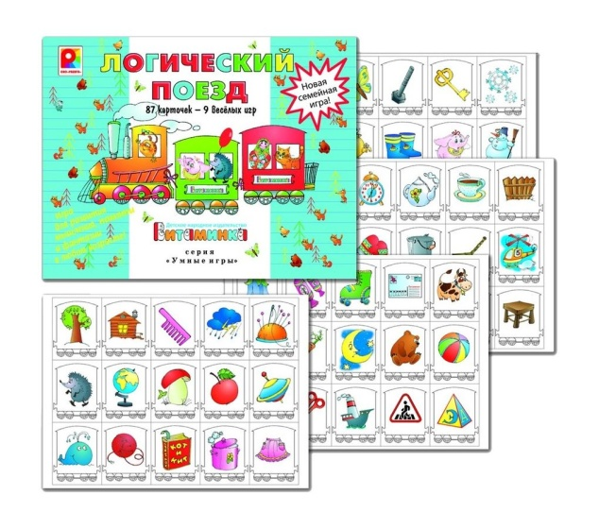 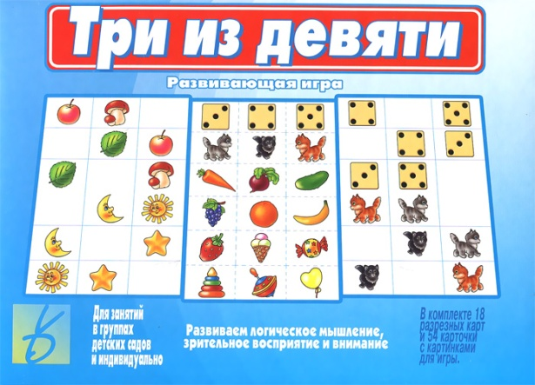

- Компьютерные игры.
Не смотря на все обвинения в адрес компьютерных игр, использование компьютера в качестве помощника в обучении дошкольника не только возможно, но и необходимо: оно способствует повышению интереса к учёбе, её эффективности и развивает ребёнка всесторонне.
Они настолько просты, что у вас есть возможность использовать их и при домашнем закреплении полученного материала. Это будет не только математическая тренировка, но и прекрасно проведённое время вместе со своим ребёнком. Однако, важно не переусердствовать. Не превращать эти занятия в строгую обязательную работу. Самое главное привить ребёнку интерес к познанию. Всё должно проходить в увлекательной и игровой форме и не занимать много времени.
Успехов!

